Association EAU- SOLEIL
Solidarité et initiatives Locales
chez Rodinson
767 rue du Brocey
38920 Crolles
http://www.eau-soleil.org

A L'attention de Mr Mercier Guy, Directeur du CIRTIL,
Centre Inter-Régional Traitement de l'Information de Lyon

590 Cours du 3ème millénaire
Parc Technologique de Saint Priest
69800 SAINT PRIEST 590

Objet: Demande de récupération de matériel informatique

L’association Eau Soleil a pour objet le soutien aux initiatives locales de la région de Saint Louis Sénégal et plus particulièrement des villages de Guilado et Rosso (frontière Mauritanienne) pour améliorer les conditions de vie des habitants en les accompagnant dans les domaines de l’éducation, de la santé, de l’économie solidaire, de l’environnement

Dans le cadre de son action Cybercentre basé à ROSSO, nous nous permettons de solliciter la récupération de matériel de réforme, dont nous aurons l'usage, comme indiqué dans ce courrier, dans la page "Projet Cyber".

Nous restons à votre entière disposition pour finaliser les modalités pratiques et les conditions de récupération dudit matériel

Votre contact à cet effet auprès de Eau Soleil est

Mr Michel Cabaré
67 Bvd Joliot Curie
38600 Fontaine
04.76.26.77.38 michel@cabare.net

Dans l'attente d'une réponse favorable de votre part, veuillez agréer monsieur, l'expression de nos sentiments les meilleurs.

P/O mr le président Noe Montmarson
Cabaré Michel

Historique Eau-Soleil

GREF : Groupement Retraités Educateurs sans Frontière - ONG nationale.
A la fin des années 1990, suite à un accord entre les gouvernements français et sénégalais, le GREF a été mandaté pour envoyer ses membres dans diverses régions du Sénégal afin de faire de la formation de maîtres et mettre en place divers centres ressources au Sénégal, dont un à Rosso, comprenant:
- Un cyber-espace.
- Une bibliothèque, un jardin d’enfants, un atelier communautaire (métallier, menuisier, couturiers).
Le GREF assurera la construction des bâtiments et la formation des acteurs.

Nangadef

Mme Marie Delizy, membre du GREF, se rendra compte de l’étendue des besoins de la population dans la région de Rosso et créera sa propre association, Nangadef, le 10 décembre 1999.

Principales réalisations de 2000 à 2009 :
- Village de Guilado : Construction d’une école, d’un jardin d’enfants, de cases d’habitation en dur, d’une case de santé…
- Aide au Cyber espace de Rosso
- Edition d’un livre sur l'Eau

En 2009 :
- L’association des Vétérans de Rosso conçoit un projet de rizière communautaire et nous demande de les aider.
En 2010 2011, devant l'importance du projet (10 hectares 150 Tonnes de production, une composante élevage et maraîchère )une scission s'opère….

Eau-Soleil

De cette séparation, est née une nouvelle association : Eau-Soleil. pour continuer à soutenir les projets qu’ils leur tiennent à cœur.

- La continuation du projet rizière avec la composante élevage se ferait avec, construction d’un grenier à riz, construction d’une étable pour 6 bœufs, construction d’un poulailler (300 poules pondeuses, 300 poulets d’élevage) sur un terrain de 800 m2 donné à l’association des vétérans.
- La continuation du projet Cyber doit faire face à une pénurie d'alimentation électrique , remédiable par des panneaux solaires, un déménagement dans de nouveaux locaux et une rénovation du parc.

Projet Cyber

le cyber est un projet de longue date ... Le GREF est mandaté en 1999 (voir historique Eau-soleil) pour mettre en place divers centres ressources au Sénégal, dont un à Rosso, comprenant notamment le cyberespace.

le cyber a été ré-équipé complètement en 2009 avec du matériel donné par la ville de Lyon, au cours d'une mission effectuée par NANGADEF et michel cabaré.

Un échange avec Tafsir MBODJ, le responsable à ROSSO a été effectué, celui-ci est venue en France à Grenoble se former pendant 2 mois aux techniques internet, systèmes et Réseaux Windows afin de pouvoir gérer sur place ensuite son cyber-centre.
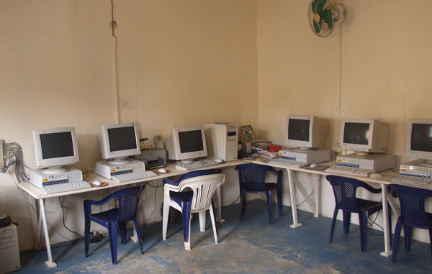
Actuellement plusieurs pistes de développement sont à poursuivre...

- Les locaux du cyber devant être ré-utilisés par la mairie, il faut trouver comment aménager dans de nouveaux locaux...
- Les pénuries d'électricité conduisent à réfléchir à l'équipement en panneaux solaires pour alimenter le centre...
- La vétusté du matériel lié aux conditions difficiles d'exploitation nécessiterait un renouvellement du parc.

N.B: Le cyber en activité et en image est visible en http://www.eau-soleil.org, menu "projet cyber centre en images"

